|  |  |
| --- | --- |
|  | **Sistemas informáticos** |
|  | Adrián Morante y Jaime Acevedo |

|  |
| --- |
| **[Instalación de dos Windows en una máquina]** |
|  |

Nosotros primero hemos instalado Windows 10, y hemos dejado una de las particiones vacía para instalar Windows 7.

La partición que está seleccionada es donde se va a instalar C:\ del Windows 10.

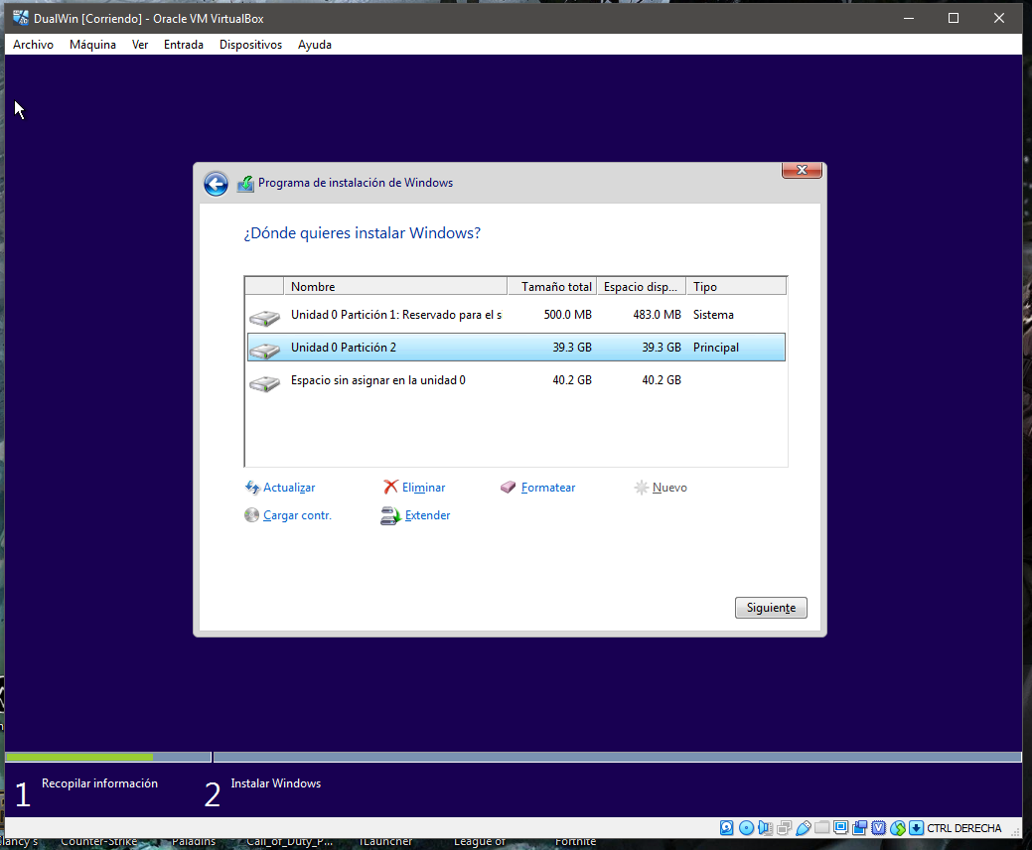

Mostramos las particiones que hay hechas y que una de ellas está sin asignar.

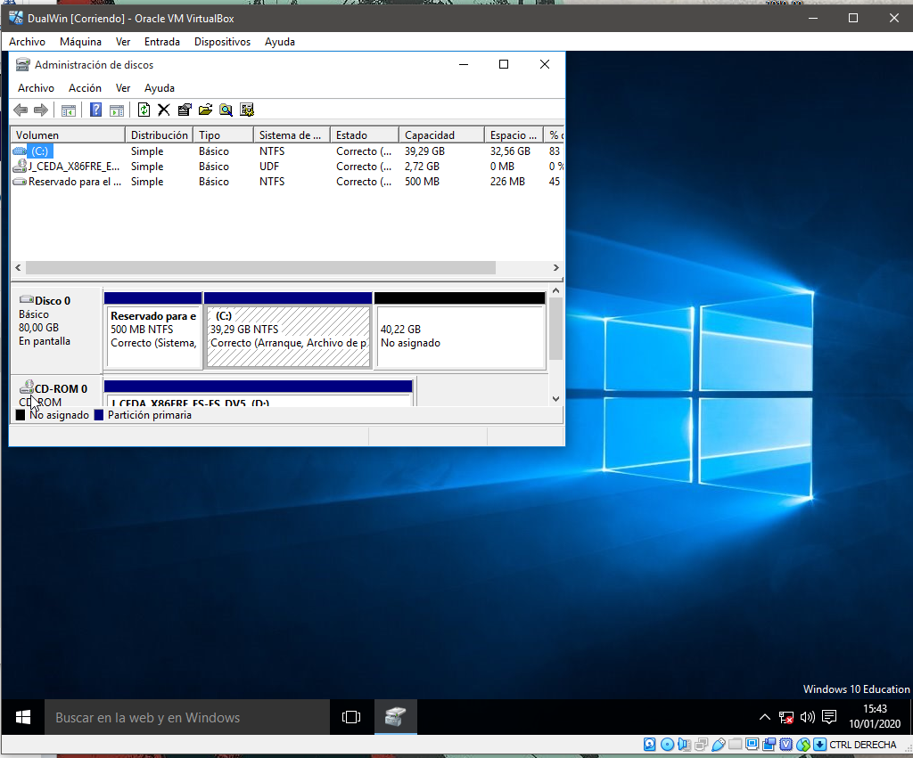

Una vez instalado todo, apagamos la maquina y le metemos la iso de Windows 7.

Y tendremos que instalar como siempre, pero esta vez seleccionamos la partición sin asignar de antes.

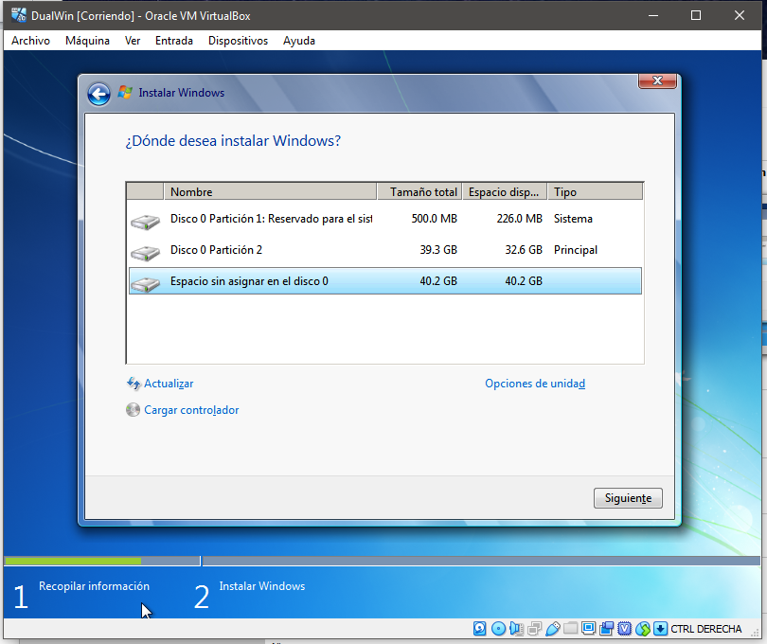

Una vez hecho eso, sale una pantalla en negro con texto en blanco que no nos dio tiempo a capturar porque no estábamos delante de la pantalla.

Por último se reiniciará la máquina y elegiremos el S.O que queremos utilizar.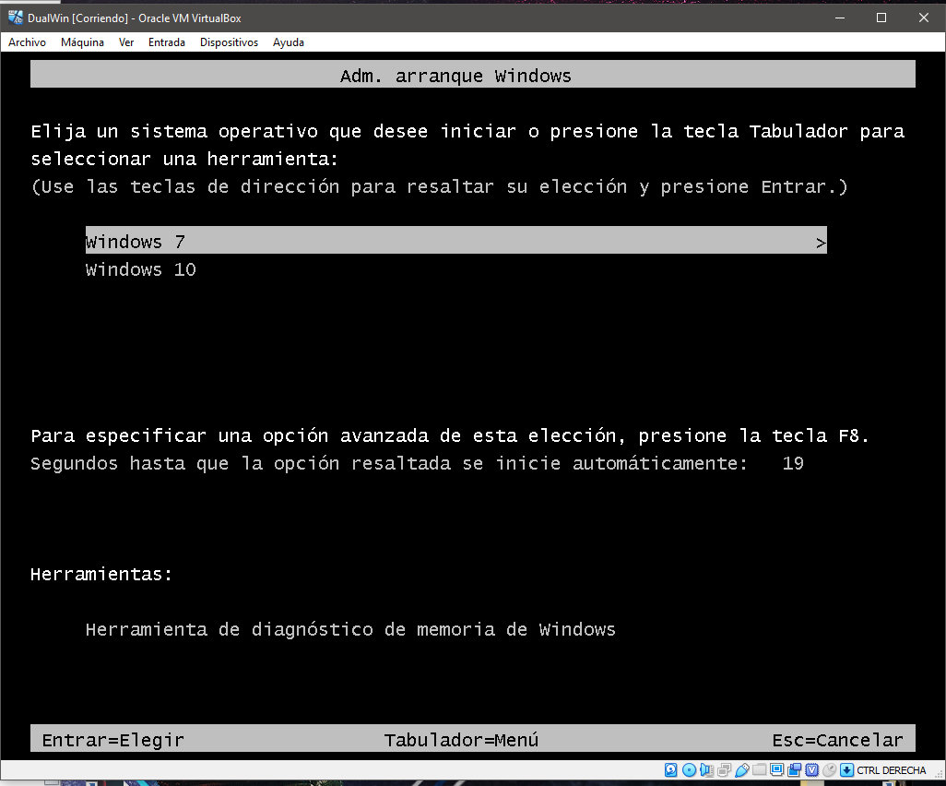

Despues de esto, si entras a Windows7 continuarás la instalación y terminará instalandose.

Por ultimo enseñamos las particiones dentro de Windows 7 para que se vea que están las 2 particiones con sus respectivos Windows.

